Empfindlichkeitsmessungen an 80m-Peilempfängern

Nick Roethe, DF1FO

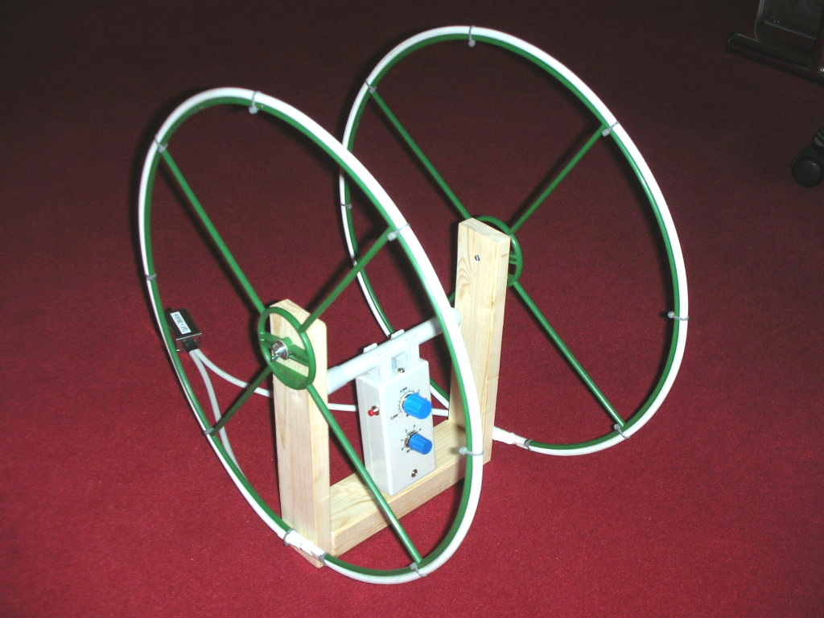 Helmholtz-Spule mit Peilempfänger

Es ist nicht ganz einfach, die Empfindlichkeit von 80m-Peilempfängern zu messen und zu vergleichen. Entsprechend nebulös sind die meisten Empfindlichkeitsangaben in 80m-Peilempfänger-Veröffentlichungen.
Die Schwierigkeit ergibt sich daraus, dass ein 80m-Peilempfänger keinen 50Ω-Eingang hat, an den man einen Messender anschließen könnte. Vielmehr ist die Antenne (Ferritstab oder Rahmen) fest mit dem Empfängereingang verbunden. Um die Empfindlichkeit zu messen, muss daher ein definiertes Feld erzeugt werden. Da die Antennen immer magnetische Antennen sind, muss ein definiertes magnetisches Feld (H-Feld) erzeugt werden. Eine Lösung für dieses Problem hat der deutsche Physiker Herrmann von Helmholtz schon im 19. Jahrhundert gefunden: die Helmholtz-Spule. Einiges zur Theorie findet sich auf http://de.wikipedia.org/wiki/Helmholtz-Spule
Die Helmholtz-Spule besteht aus zwei gleichphasig durchflossenen Spulen, deren Abstand ihrem Radius entspricht. Sie erzeugen ein H-Feld, das innerhalb des durch die beiden Spulen begrenzten Raums weitgehend homogen ist. Die Stärke des H-Felds ergibt sich aus Spulenstrom I, Windungszahl N und Spulenradius R in guter Näherung zu:
H = 0,72 * I * N / R
In dem im Folgenden beschriebenen Aufbau kann der Strom aus der eingespeisten Spannung ermittelt werden. Somit kann mit einem Messender mit bekannter Ausgangsspannung ein definiertes H-Feld erzeugt werden. Eine Eichung des Aufbaus mit einem Feldstärkemesser ist also nicht erforderlich.

Aufbau
Im Gartenmarkt fand ich zwei Pflanzringe mit 40 cm Ø. Ein aus Holzleisten zusammengeschraubtes U hält die beiden Ringe mit einem Abstand von 23 cm. Das ist etwas mehr als der Radius, aber so passen auch noch Empfänger mit 20cm langen Ferritstäben zwischen die Spulen. Die H-Feldstärke reduziert sich dadurch um 9% (gerechnet von Martin Kuhn). Um Lagerung und Transport zu erleichtern, lassen sich die Ringe nach Lösen einer Flügelmutter abnehmen.
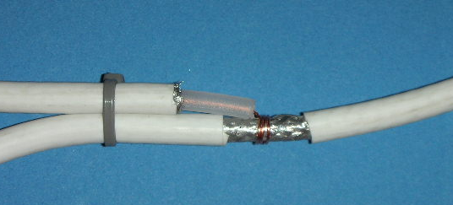
An jedem der Ringe wird eine Spule mit einer Windung befestigt. Sie besteht jeweils aus einem etwa 175 cm langen Stück 75Ω-Fernsehkoax, das einmal um den Ring herum gelegt und mit Kabelbindern fixiert wird. Am Anfang des Koax (= Windungsanfang) wird der Schirm auf 8 cm Länge entfernt, und der Innenleiter 6 cm abisoliert. Am Windungsende, also da, wo der Koax-Anfang wieder auf das Kabel trifft, wird der Schirm 2 cm freigelegt, und (nur) der Innenleiter des Windungsanfangs mit dem Schirm des Windungsendes verbunden. Es ergibt sich also eine Spule mit einer Windung, die abgeschirmt ist, und deshalb praktisch keine E-Feld-Komponente erzeugt.
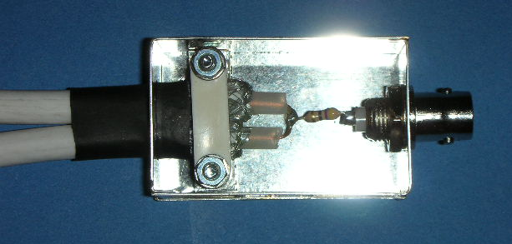
Die Enden der Koaxkabel sind ab Windungsende noch etwa 40 cm lang. Sie werden parallel geschaltet, und über einen 47Ω-Widerstand in Serie mit einer 50Ω-Speiseleitung oder –Anschlussbuchse verbunden. Ich habe dafür ein kleines Weißblechgehäuse benutzt, aber das geht natürlich auch einfacher.

Elektrische Eigenschaften der Spule
Jede der Spulen hat eine Induktivität von etwa 1,6 µH. Parallel dazu liegt die Kapazität des Koaxkabels von etwa 100 pF (der Teil in der Spule geht nur etwa hälftig ein). Die zugehörigen Blindwiderstände liegen für 3,6 MHz bei j35Ω bzw. –j500Ω. Da die beiden parallel liegen, können wir den kapazitiven Anteil vernachlässigen. Die Parallelschaltung der beiden Spulen hat also eine Impedanz von rund j20Ω. Damit der Messender ungefähr einen 52Ω-Abschluß sieht, ist ein 47Ω-Widerstand in Serie geschaltet, die Gesamtimpedanz ist damit (47 + j20)Ω. Der Betrag der Impedanz ist 51Ω. (Perfektionisten können zwischen den Widerstand und die Spulenanfänge noch einen 2,2 nF Keramik-Kondensator in Serie einfügen. Der hat eine Impedanz von –j20Ω, der Messender sieht dann eine fast reelle Last.)
Vereinfacht: der Strom durch jede der Spulen ist in guter Näherung I = ½ * U/50Ω
Damit ergibt sich für die H-Feldstärke H = 0,72 * 0,91 * ½ * U / (50Ω * 0,2m)
= 0,033 * U/V A/m
Es ergibt sich also beispielsweise für eine Eingangsspannung von 1µV eine H-Feldstärke von 33 nA/m.
Manchmal wird die Empfindlichkeit auch in V/m angegeben. Dies ist die elektrische Feldstärke E, die im Freifeld in einer festen Beziehung zur magnetischen Feldstärke steht: E = H * 377Ω.
Für die Eingangsspannung von 1 µV ergibt sich also eine E-Feldstärke von 33 nA/M * 377Ω = 12,5 µV/m.
Die folgende Tabelle mit einigen typischen Werten hilft bei der Umrechnung:

U | 0,1 µV | 0,2 µV | 0,5 µV | 1 µV | 2 µV | 5 µV | 10 µV
H | 3,3 nA/m | 6,6 nA/m | 16 nA/m | 33 nA/m | 66 nA/m | 165 nA/m | 330 nA/m
E | 1,2 µV/m | 2,5 µV/m | 6,2 µV/m | 12,5 µV/m | 25 µV/m | 62,5 µV/m | 125 µV/m

Messverfahren
Grundsätzlich sind Empfindlichkeitsmessungen nur möglich, wenn das Band völlig ruhig ist, so dass im Wesentlichen das Eigenrauschen des Empfängers zu hören ist. Am ehesten ist das wochentags von etwa 10.00 Uhr bis 14.00 Uhr gegeben. Ebenso müssen alle Störquellen im Umfeld der Messanordnung vermieden werden, z.B. PCs, Energiesparlampen, Netzleitungen.
Nun wird der Empfänger in die Helmholtzspule gehalten oder gelegt und auf den Messender abgestimmt.
Der Messender-Pegel wird so eingestellt, dass das gewünschte Signal-Rausch-Verhältnis (S+N/N) erreicht ist.
Es liegt nahe, wie bei Funkgerätemessungen üblich die Empfindlichkeit für eine S+N/N von 10 dB zu ermitteln. Ich benutze dazu folgende Methode: parallel zum Hörer ist ein Oszillograph angeschlossen. Er wird so eingestellt, dass das Rauschsignal N (Sender aus) gerade gut 2 Rastereinheiten hoch ist. Dann wird der Messender eingeschaltet und seine Ausgangsspannung so eingestellt, dass das kombinierte Signal S+N gut 6 Rastereinheiten hoch ist. Das ist dann ungefähr ein S+N/N von 10 dB.
Viel einfacher ist ein von Karl-Heinz Schade angegebenes Verfahren, nach dem er schon zahlreiche Empfänger verglichen hat. Er reduziert die Feldstärke, bis das Signal gerade noch hörbar ist. Dazu sind außer dem zum Empfänger gehörenden Hörer und dem menschlichen Ohr keine weiteren Messmittel erforderlich. Außerdem ist das Verfahren auch praxisnah: was ich gerade noch hören kann, kann ich auch noch peilen. Ein Nachteil ist allerdings, dass die ‚gerade-noch-hörbar-Schwelle‘ recht subjektiv ist. Für Vergleichsmessungen, die von einer Person zeitnah durchgeführt werden, sollten die Ergebnisse gut vergleichbar sein. Werte, die verschiedene Personen an verschiedenen Orten ermittelt haben, sind hingegen nur eingeschränkt vergleichbar. Trotz dieser Einschränkungen ist dies in meinen Augen das sinnvollste und zugleich einfachste Messverfahren.
Die Hörbarkeitsschwelle liegt bei einem S/N von -6..-10 dB (abhängig vor allem von der Rauschbandbreite des Empfängers). Der Unterschied zwischen den mit den beiden oben beschriebenen Verfahren ermittelten Empfindlichkeiten ist daher 15..20 dB.
Es ist noch zu beachten, dass das S+N/N von der eingestellten Tonhöhe abhängig ist. Es ist also zu unterscheiden zwischen dem Wert bei einer vorgegebenen Tonhöhe, z.B. 1 kHz, oder bei der Empfänger-spezifischen optimalen Tonhöhe.
Einige exemplarische Mess-Ergebnisse
Hier noch einige exemplarische Mess-Ergebnisse. Es wurden die folgenden Empfänger untersucht (weil sie gerade da waren):
Empfänger Entwickler Baujahr Exemplar Eingangsstufe
PRX80S DF7XU 2004 OV P12 #20 TCA440
PRX80S+ DF7XU 2008 OV P12 TCA440
FJRX82 DF1FO 2007 DF1FO weiß TCA440
FJRX84 DF1FO 2008 DF1FO gelb BF256
Als Hörer wurden jeweils dynamische ‚Walkman-Hörer‘ angeschlossen. Die Tabelle zeigt jeweils die NF-Frequenz für maximale Empfindlichkeit, die 6dB-Empfängerbandbreite und die benötigte Feldstärke für ein Signal an der Hörschwelle und mit 10 dB S+N/N (also die Empfindlichkeit).
Max. Empfindl. -6dB-Bandbreite Hörschwelle 10dB S+N/N
PRX80S 350 Hz 200 – 2000 Hz 0,42 µV = 14 nA/m 3,4 µV = 112 nA/m
PRX80S+ 2200 Hz 500 – 3000 Hz 0,27 µV = 9 nA/m 2,7 µV = 89 nA/m
FJRX82 1100 Hz 200 – 2700 Hz 0,40 µV = 13 nA/m 3,8 µV = 125 nA/m
FJRX84 1100 Hz 200 – 1600 Hz 0,20 µV = 7 nA/m 1,7 µV = 56 nA/m
Es wurde jeweils das für den Empfänger günstigere Seitenband eingestellt. Für den ersten Empfänger ist das das obere, für die anderen das untere. Die Empfindlichkeit wurde jeweils bei der für den Empfänger besten NF-Frequenz ermittelt. In der Praxis wird meist eine Tonhöhe um 1000 Hz als angenehm empfunden. Die beiden PRX80-Empfänger verlieren dann wegen Ihres unausgewogenen Frequenzgangs einige dB Empfindlichkeit.
Alle Mess-Ergebnisse müssen mit gesunder Skepsis gewertet werden, die Genauigkeit ist bestenfalls +/-20. Aber immerhin ist mit dem gezeigten Verfahren eine reproduzierbare Messung der Empfindlichkeit von 80m-Peilempfängern möglich.

Ergänzende Betrachtungen
Warum ist die Empfängerempfindlichkeit überhaupt wichtig? Man erlebt nur selten, dass ein Fuchsjäger nicht alle Füchse vom Start weg hören kann. Einen Fuchs hören zu können, reicht allerdings nicht, um ihn genau anzupeilen. Je lauter das Signal ist (= je empfindlicher der Empfänger), desto schmaler wird das Minimum, und desto genauer die Peilung. (Siehe dazu auch der unten zitierte Artikel von DL7VDB.) Eine möglichst hohe Empfindlichkeit ist auch beim ‚Foxoring‘ nützlich, damit der Jäger die sehr schwachen Sender aus möglichst großer Entfernung auffassen kann.
Die Bandbreite des Empfängers hat einen Einfluss auf die 10 dB S+N/N Messung – doppelte Bandbreite ergibt
3 dB mehr Rauschen. Die Hörschwelle ist kaum von der Bandbreite abhängig, denn das Ohr kann alles wegfiltern, was mehr als einige hundert Hertz neben der Signalfrequenz liegt.
Ein Superhet-Empfänger kann das unerwünschte Seitenband deutlich absenken, so dass es nur einen geringen Anteil am Störsignal N hat. Direktmischempfänger hingegen empfangen beide Seitenbänder gleich und sind daher 3 dB weniger empfindlich.
Es gibt neben der Empfindlichkeit noch einige weitere Empfängereigenschaften, die im praktischen Betrieb von Bedeutung sind. Oftmals sind in der Nähe der Fuchsfrequenz störende RTTY- oder CW-Signal zu hören. Hier hilft eine geringe Bandbreite, hohe Flankensteilheit, und hohe Unterdrückung des unerwünschten Seitenbands. Weniger als 1 kHz sollte die Bandbreite allerdings nicht sein, sonst gibt es Probleme die Fuchsfrequenz zu finden, oder mit neben der Sollfrequenz liegenden Füchsen. Die Spiegelfrequenz- unterdrückung (Empfangsfrequenz plus bzw. minus 2 * ZF) spielt keine große Rolle: die betroffenen Frequenzen scheinen recht ruhig zu sein. Günstig ist es, wenn der Empfänger in der Nähe des eingeschalteten Rückholfuchses nicht zustopft, sondern das Peilen der Füchse im Gelände erlaubt.

Herzlichen Dank an Martin Kuhn, DL3SFB, und Karl-Heinz Schade, DL7VDB, für wertvolle Hinweise!
Karl-Heinz hat schon 1983 einen Artikel zu dieser Thematik im ‚Funkamateur‘ veröffentlicht. Er ist im Internet verfügbar:
http://www.darc.de/ardf/contest/technik/fpe80d.htm

